2 października 2020 r.

Volkswagen California 6.1 na Caravans Salon Poland 2020
- Caravans Salon Poland – targi kamperów, przyczep kempingowych i wyposażenia
- Biało-zielony Volkswagen California 6.1 Beach na stoisku magazynu Polski Caravaning
- W Poznaniu spodziewanych jest nawet 6000 zwiedzających
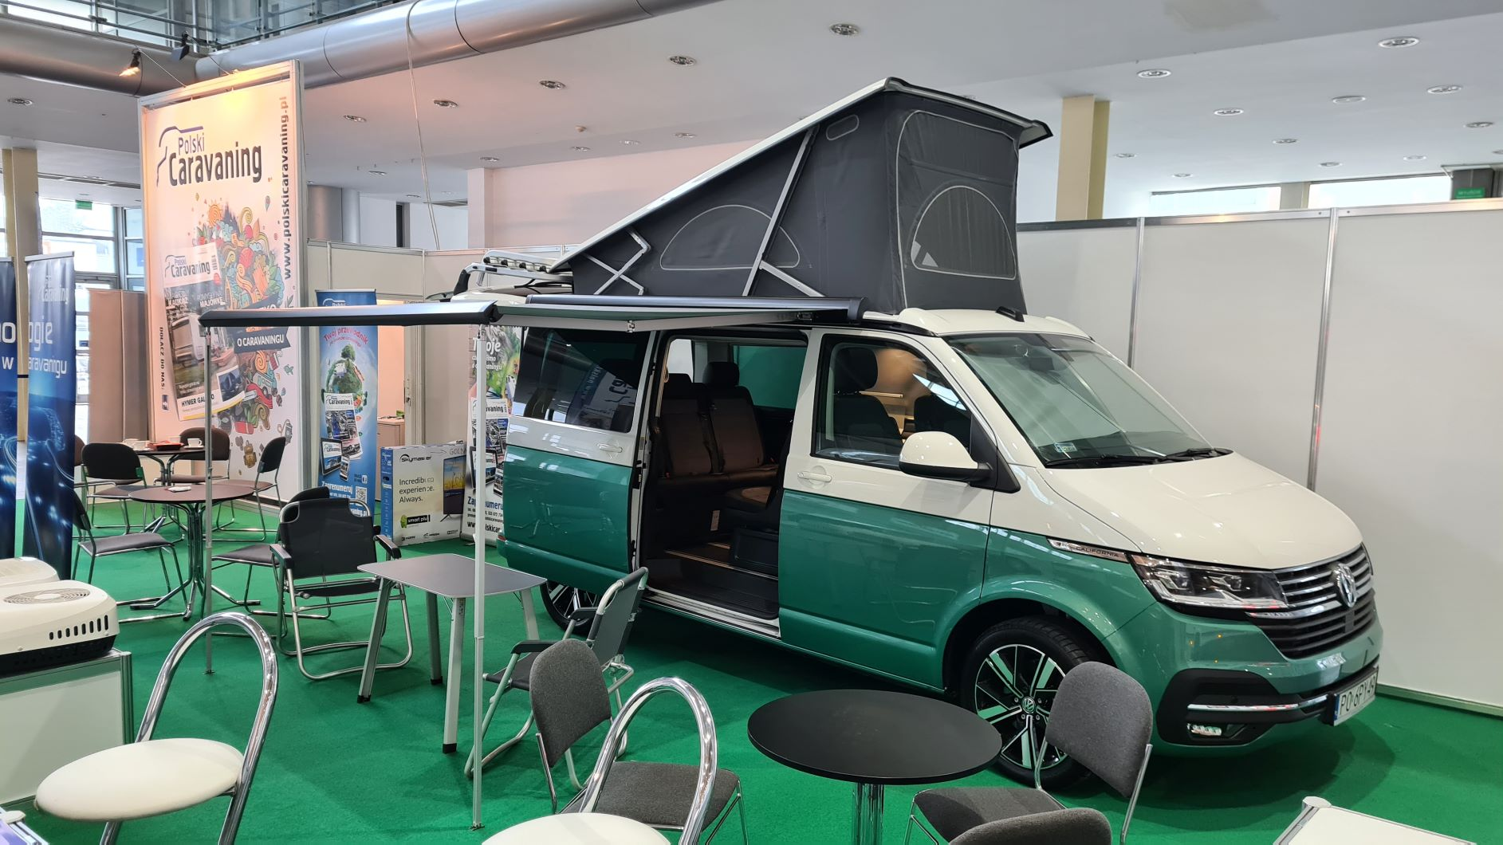
Poznań, 2 października 2020 r. Odbywający się w dniach od 2 do 4 października w Poznaniu Caravans Salon Poland, to jedno
z największych wydarzeń związanych z turystyką caravaningową
w naszym kraju. Podczas trzech dni imprezy, swoją ofertę pokazują najwięksi producenci i dystrybutorzy pojazdów turystycznych w Polsce. Nie zabrakło tam oczywiście marki Volkswagen Samochody Dostawcze, która wspólnie z magazynem Polski Caravaning przedstawia model Volkswagen California 6.1 w wersji Beach.
Podczas targów Caravans Salon Poland co roku wystawiane są najnowsze modele kamperów, przyczep kempingowych, czy namiotów. Odbywają się też spotkania z obieżyświatami, miłośnikami kempingu, czy autorami książek podróżniczych. Jednym z wystawców, a jednocześnie patronów medialnych wydarzenia jest magazyn Polski Caravaning, na którego stoisku w tej edycji targów pojawi się najnowszy kamper Volkswagena – California 6.1 Beach.
„Marka Volkswagen Samochody Dostawcze jest dla nas bardzo ważnym partnerem. Charakterystyczny znaczek „VW” jest pewnikiem przyciągnięcia uwagi wielu zwiedzających. To samochody-legendy, które istnieją
w świadomości osób nawet niezwiązanych bliżej z caravaningiem. Nasi Czytelnicy doceniają jakość tych pojazdów, ich wygląd i możliwość wyróżnienia się na tle konkurencji. Warto również zaznaczyć, że Volkswagen na przestrzeni lat wyrósł na bardzo poważnego „gracza” w świecie caravaningu. Jako pierwszy duży producent motoryzacyjny wykorzystał szansę, rozpoczął promocję i zyskał w bardzo krótkim czasie. Za takie podejście należą się od nas szczere brawa” – podkreśla Bartłomiej Ryś, dziennikarz magazynu i portalu internetowego Polski Caravaning.
Biało-zielony Volkswagen California 6.1 Beach pokazywany na targach Caravans Salon Poland 2020 wyposażony jest we wszystkie elementy niezbędne na kempingu. Na jego pokładzie znajdziemy m.in. cztery miejsca sypialne, z czego dwa pod unoszonym, aluminiowym dachem, rozkładaną na zewnątrz markizę przeciwsłoneczną, składany stolik turystyczny umieszczony w drzwiach przesuwnych wraz z dwoma turystycznymi krzesłami umieszczonymi w tylnej klapie, obrotowe fotele kierowcy
i pasażera, mini-kuchenkę oraz chłodziarkę. Samochód napędzany jest wysokoprężnym silnikiem 2.0 TDI o mocy 110 kW z automatyczną, siedmiobiegową skrzynią DSG. Ten nowoczesny, rodzinny kamper wyposażono w szereg systemów zwiększających bezpieczeństwo i komfort prowadzenia pojazdu. Są to m.in. asystent bocznego wiatru Cross Wind Assist, asystent ułatwiający ruszanie z miejsca na wzniesieniach Hill hold control, moduł elektryczny dla samochodu kempingowego, nawigacja „Discovery Media Pro” z możliwością połączenia z internetem i streamingu muzycznego, czy w pełni cyfrowy kokpit – Digital Cockpit.
„Volkswagen California 6.1 Beach robi wyjątkowe wrażenie na podróżnikach” – podkreśla Mikołaj Matuszewski, kierownik komunikacji marketingowej i PR marki Volkswagen Samochody Dostawcze. „Ten nowoczesny kamper to wolność w czystej postaci. Dzięki wygodnemu wyposażeniu wnętrza oraz przemyślanym detalom, każda podróż nim zamienia się w niezapomnianą przygodę. Można cieszyć się niezależnością, podróżując nim tam dokąd się zechce i kiedy się zechce – nie tylko na urlopie, ale też popołudniami lub w weekendy. Pamiętajmy, że caravaning trwa cały rok!”
Volkswagen Samochody Dostawcze przygotował dla klientów specjalną ofertę na kampery. Z jej szczegółami zapoznać się można w najbliższym salonie dealerskim marki.
Caravans Salon Poland 2020 potrwa na terenach Międzynarodowych Targów Poznańskich od 2 do 4 października br., a California 6.1 Beach pokazywana jest na stoisku magazynu Polski Caravaning w pawilonie 3A. Przypomnijmy, że w roku ubiegłym, również we współpracy z tym wydawnictwem, Volkswagen Samochody Dostawcze pokazywał na targach większy model kampera – Volkswagena Grand Californię. Pomimo ograniczeń i sytuacji związanych z pandemią Covid-19, organizatorzy spodziewają się, że w ciągu trzech dni Salon odwiedzi ok. 6000 gości.
Kontakt:
Mikołaj Matuszewski
Kierownik komunikacji
marketingowej i PR
Volkswagen Samochody Dostawcze
tel.+48 690 406 729
e-mail: mikolaj.matuszewski@volkswagen.pl

O marce Volkswagen Samochody Dostawcze:
"Transportujemy sukces". Jako samodzielna marka funkcjonująca w ramach Grupy Volkswagen, Volkswagen Samochody Dostawcze (VWSD) jest globalnie odpowiedzialny za rozwój, budowę i sprzedaż lekkich pojazdów dostawczych, produkując samochody linii Transporter, Caddy, Crafter
i Amarok. Prowadząc ciągłe konsultacje ze swoimi klientami, Volkswagen Samochody Dostawcze opracowuje koncepcje pojazdów oraz rozwiązania telematyczne i logistyczne, pozwalające oszczędzać zasoby na najwyższym możliwym poziomie efektywności. W roku 2018 marka sprzedała około 500 000 lekkich pojazdów dostawczych, wyprodukowanych w zakładach w Hanowerze (D), Poznaniu (PL), Wrześni (PL) i Pacheco (ARG). VWSD zatrudnia ponad 24 000 osób na całym świecie.

